A importancia do cultivo em casa

Os beneficios alimentares, sociais e terapeuticos causados pela cultura do cultivo residencial.

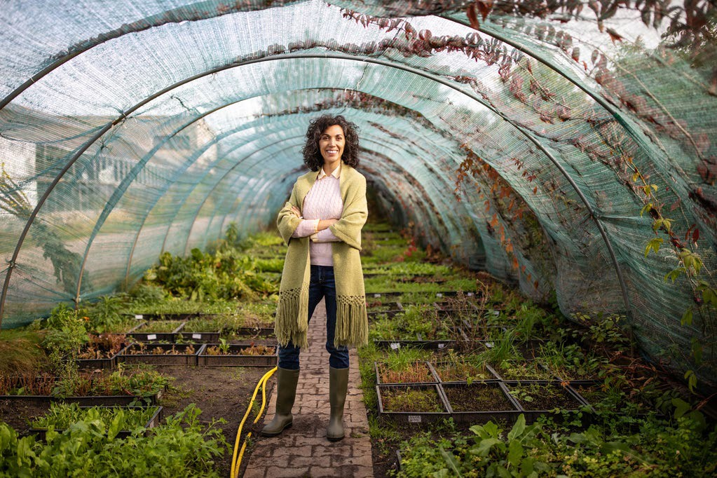

|  |  |
| --- | --- |
| Beneficios e momentos (Contexto)  Tenha seus fins de semana de volta. O verão está aqui!  Deixe-nos fazer o trabalho duro para que você possa se divertir |  |

Por crescer em família nordestina acostumada com roça,sinto que não há um tema que mais justifique quem sou.Desde pequeno vivo em meio a plantas e sempre vivenciando bons momentos em família.Hoje faço do plantio uma forma para lembrar quando podia ter momentos com meu pai,e também podendo ajudar outras pessoas na questão alimentícia e terapeuticas,pois hoje faço parte de um projeto social que ajuda pessoas em situação de vunerabilidade seja com meus legumes plantados ou ensinando alternativas de plantio para alimentação.

Em nosso nordeste, vivemos com o que plantamos,hoje tento trazer as raízes de nossa cultura para o meio urbano a fim de poder proporcionar o que um dia senti tendo momentos e família e uma alimentação mais fresca e saldável.Sempre procuramos coisas luxuosas e caminhos mais ensolarados,neste projeto trarei a minha visão do que é ter paz em momentos pequenos e duradouros.

Veremos neste site,dicas,tutoriais e muita informação de como podemos ter alternativas alimentares e teraupeuticas com a cultura do cultivo em casa,você usuário que se conecta com essa possibilidade de alternativa do plantio, seja bem vindo! Você esta dando um grande passo para o seu bem estar e o de mais pessoas.

|  |  |  |
| --- | --- | --- |
| Escopo   * **Desenvolvimento de site:** Sera desenvolvido um site com ambiente de fácil interação e manejo para absorção de informações sobre plantio, tempo de colheita e Quis. * **Configuração de API:** Será necessário um período para alinhamento de API onde será realizada a ligação de banco de dados com nosso site. * **Roteiro tutorial**: Montagem de roteiro de tutorial de algumas plantas especificas como chucu,abobora,abacate,feijão,banana. * **Telas auxiliares:** Criação de telas auxiliares, como Simulador de especie e tela Sobre mim. * **Tela de curiosidades das plantas retidas pelo usuário:** tela que ira dar curiosidades sobre a planta retidas na tela de simulador de espécie. * **Telas cadastro login:** Criação de tela contendo login e cadastro que serão ligadas no banco. * **Criação de banco de dados:** Configurar Banco de dados para cadastro e login de usuário onde sera acessado informações como nome,email.telefone. * D**ashboard:** Será desenvolvido um dashboard para analise de interação com o site levando em conta um quiz realizado pelo usuário |  | GRAMADO E PAISAGEM |

|  |  |  |
| --- | --- | --- |
| pessoa empurrando carrinho de mão com plantas Informar e praticar (Obejetivo) Criamos esse site com o intuito de informar pessoas de qualquer idade a importância e bem estar que o cultivo caseiro pode trazer,tanto pessoal como social.  **Premissas e Restrições**  **Premissas:**   * O usuário terá infomaçoes e tutoriais no site, fazendo assim a responsabilidade de ferramentas e utensílios sendo de sua escolha   **Restrições:**   * O usuário nao terá acesso ao tutorial e simulador de plantas por perfil se nao estiver cadastrado e com seu login definido e em funcionamento. |  | Pensar no próximo faz bem a você grupo de pessoas posando dentro de uma estufa(Justificativa) |
| Criar um site dedicado ao cultivo de plantas em casa é uma iniciativa importante para disseminar conhecimento, fornecer orientações acessíveis e criar uma comunidade engajada. O site oferece informações sobre técnicas de cultivo, seleção de espécies, manejo de pragas e compartilha experiências inspiradoras. Além disso, serve como uma fonte constante de inspiração, motivando as pessoas a embarcarem na jornada do cultivo em casa e desfrutarem dos benefícios para a saúde e o meio ambiente alem de poder fonecer ajuda aos que precisam formando assim uma comunidade de concientização coletiva sobre a importancia da ajuda alimenticia ao proximo. |